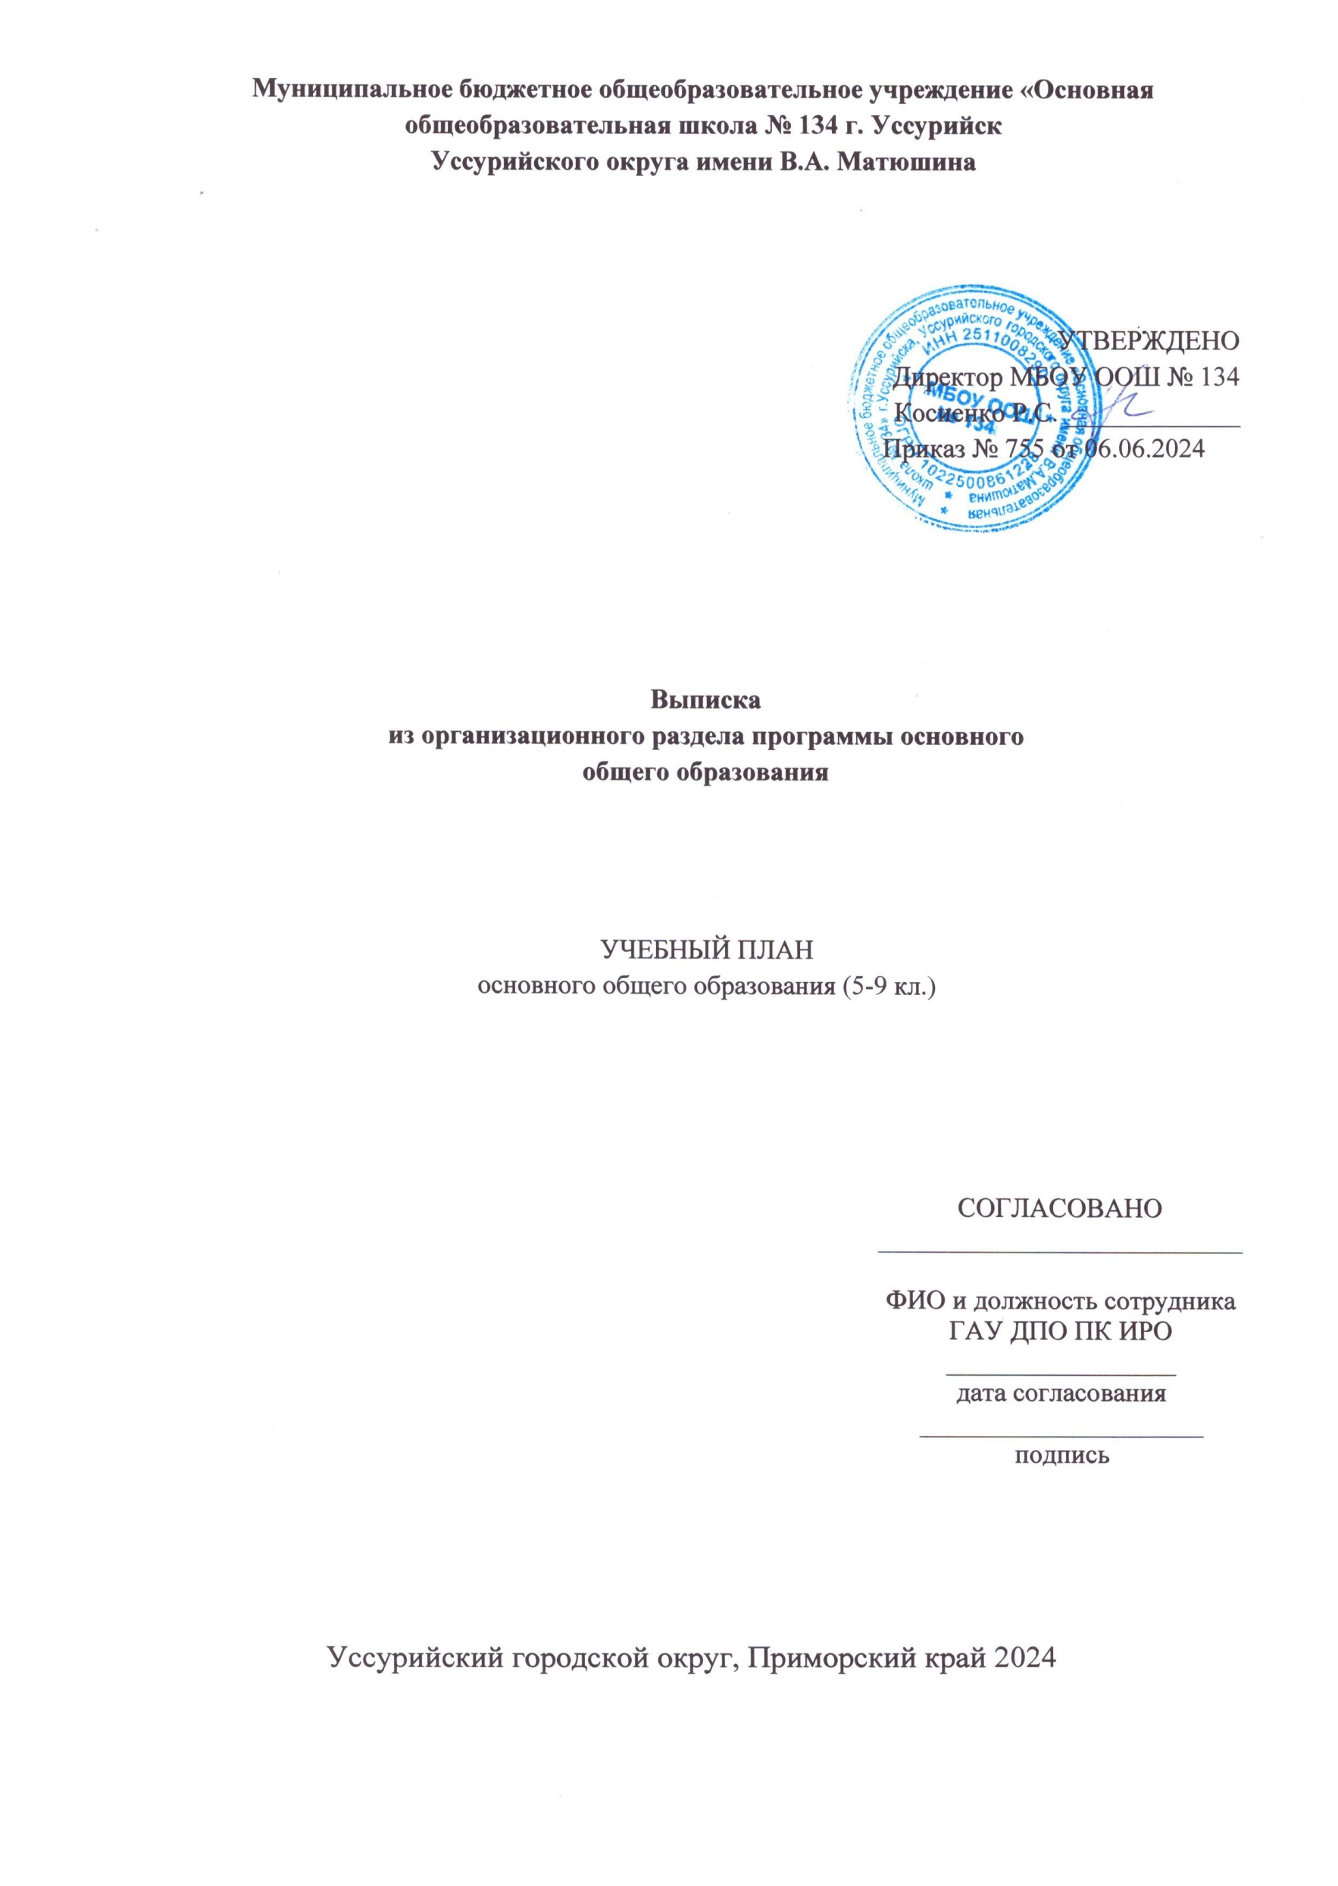

**ПОЯСНИТЕЛЬНАЯ ЗАПИСКА**

Учебные занятия для учащихся 5-8 классов проводятся по __5__-ти дневной учебной неделе, для учащихся 9 классов проводятся по __6__-ти дневной учебной неделе.

Учебный план состоит из двух частей — обязательной части и части, формируемой участниками образовательных отношений. Обязательная часть учебного плана определяет состав учебных предметов обязательных предметных областей.

Часть учебного плана, формируемая участниками образовательных отношений, обеспечивает реализацию индивидуальных потребностей обучающихся. Время, отводимое на данную часть учебного плана внутри максимально допустимой недельной нагрузки обучающихся, может быть использовано: на проведение учебных занятий, обеспечивающих различные интересы обучающихся.

Время, отводимое на данную часть учебного плана, использовано на учебные курсы: Предмет «Основы функциональной грамотности: Читательская грамотность» в неделю 1 час в 5 классах, «Креативное мышление» в неделю 1 час в 5 классах; «Основы функциональной грамотности: Математическая грамотность» в неделю 1 час в 6 классах; «Основы функциональной грамотности: Естественно – научная грамотность» в неделю 1 час в 7 классах; «Основы функциональной грамотности: Финансовая грамотность» в неделю 0,5 часа в 9 классах; «Введение в профессиональную деятельность» в неделю 0,5 часа в 9 классах; Практикум по информатике в неделю 1 час в 7,8,9 классах; Практикум по физике в неделю 1 час в 8,9 классах.

При изучении предметов английский язык, информатика, труд (технология) осуществляется деление учащихся на подгруппы.

**Учебный план основного общего образования**

|  |  |  |  |  |  |  |  |  |
| --- | --- | --- | --- | --- | --- | --- | --- | --- |
| **Предметная область** | | **Учебный предмет** | **5-ти дневная неделя** | | | | **6-ти дневная неделя** | **Итого количество часов** |
| **Количество часов в неделю** | | | | |
| **5** | **6** | **7** | **8** | **9** |
| **Обязательная часть** | | | | | | | |  |
| Русский язык и литература | Русский язык | | 5 | 6 | 4 | 3 | 3 | 714 |
| Литература | | 3 | 3 | 2 | 2 | 3 | 442 |
| Иностранные языки | Иностранный язык | | 3 | 3 | 3 | 3 | 3 | 510 |
| Математика и информатика | Математика | | 5 | 5 | 0 | 0 | 0 | 340 |
| Алгебра и начало математического анализа | | 0 | 0 | 3 | 3 | 3 | 306 |
| Геометрия | | 0 | 0 | 2 | 2 | 2 | 204 |
| Вероятность и статистика | | 0 | 0 | 1 | 1 | 1 | 102 |
| Информатика | | 0 | 0 | 1 | 1 | 1 | 102 |
| Общественно-научные предметы | История | | 2 | 2 | 2 | 2 | 2 | 340 |
| Обществознание | |  | 1 | 1 | 1 | 1 | 136 |
| География | | 1 | 1 | 2 | 2 | 2 | 272 |
| Естественно-научные предметы | Физика | | 0 | 0 | 2 | 2 | 3 | 238 |
| Химия | | 0 | 0 | 0 | 2 | 2 | 136 |
| Биология | | 1 | 1 | 1 | 2 | 2 | 238 |
| Основы духовно-нравственной культуры народов России | Основы духовно-нравственной культуры народов России | | 1 | 1 | 0 | 0 | 0 | 68 |
| Искусство | Изобразительное искусство | | 1 | 1 | 1 | 0 | 0 | 102 |
| Музыка | | 1 | 1 | 1 | 1 | 0 | 136 |
| Технология | Труд (технология) | | 2 | 2 | 2 | 1 | 1 | 272 |
| Основы безопасности и защиты Родины | Основы безопасности и защиты Родины | | 0 | 0 | 0 | 1 | 1 | 68 |
| Физическая культура | Физическая культура | | 2 | 2 | 2 | 2 | 2 | 340 |
| **Итого** | | | 27 | 29 | 30 | 31 | 32 | 5066 |
| **Часть, формируемая участниками образовательных отношений** | | | | | | | | |
| **Наименование учебного курса** | | |  |  |  |  |  |  | |
| ОФГ: Читательская грамотность | | | 1 | 0 | 0 | 0 | 0 | 34 | |
| ОФГ: Математическая грамотность | | | 0 | 1 | 0 | 0 | 0 | 34 | |
| ОФГ: Естественно-научная грамотность | | | 0 | 0 | 1 | 0 | 0 | 34 | |
| ОФГ: Креативное мышление | | | 1 | 0 | 0 | 0 | 0 | 34 | |
| ОФГ: Финансовая грамотность | | | 0 | 0 | 0 | 0 | 1 | 34 | |
| Автослесарь; архивариус | | | 0 | 0 | 0 | 0 | 1 | 34 | |
| Практикум по информатике | | | 0 | 0 | 1 | 1 | 1 | 102 | |
| Практикум по физике | | | 0 | 0 | 0 | 1 | 1 | 68 | |
| Итого | | | 2 | 1 | 2 | 2 | 4 | 374 | |
| ИТОГО недельная нагрузка | | | 29 | 30 | 32 | 33 | 36 | 160 | |
| Количество учебных недель | | | 34 | 34 | 34 | 34 | 34 |  | |
| Всего часов в год | | | 986 | 1020 | 1088 | 1122 | 1224 | 5440 | |
| Максимально допустимая недельная нагрузка в соответствии с действующими санитарными правилами и нормами | | | 29 | 30 | 32 | 33 | 36 | 160 | |
| Общая допустимая нагрузка за период в 5-9 классах в соответствии с действующими санитарными правилами и нормами в часах, итого | | |  |  |  |  | 5440 | 5440 | |

**Формы промежуточной аттестации**

|  |  |  |  |  |  |
| --- | --- | --- | --- | --- | --- |
| **Предмет** | **5 класс** | **6 класс** | **7 класс** | **8 класс** | **9 класс** |
| Русский язык | Контрольный диктант с грамматическим заданием | Контрольный диктант с грамматическим заданием | Контрольный диктант с грамматическим заданием | Контрольная работа | Контрольная работа |
| Литература |  |  | Контрольная работа с творческим заданием | Контрольная работа с творческим заданием | Контрольная работа с творческим заданием |
| Английский язык |  |  | Контрольная работа | Контрольная работа | Контрольная работа |
| Математика | Контрольная работа | Контрольная работа |  |  |  |
| Алгебра и начала математического анализа |  |  | Контрольная работа | Контрольная работа | Контрольная работа |
| Геометрия |  |  | Контрольная работа | Контрольная работа | Контрольная работа |
| Информатика |  |  | Контрольная работа | Контрольная работа | Контрольная работа |
| История |  |  | Контрольная работа | Контрольная работа | Контрольная работа |
| Обществознание |  |  | Контрольная работа | Контрольная работа | Контрольная работа |
| География |  |  | Контрольная работа | Контрольная работа | Контрольная работа |
| Физика |  |  |  | Контрольная работа | Контрольная работа |
| Химия |  |  |  | Контрольная работа | Контрольная работа |
| Биология |  |  | Контрольная работа | Контрольная работа | Контрольная работа |
| ОДНКНР | Контрольная работа | Контрольная работа |  |  |  |
| Музыка | Учет текущих образовательных результатов | Учет текущих образовательных результатов | Учет текущих образовательных результатов | Учет текущих образовательных результатов |  |
| Изобразительное искусство | Учет текущих образовательных результатов | Учет текущих образовательных результатов | Учет текущих образовательных результатов |  |  |
| Труд (Технология) | Учет текущих образовательных результатов | Учет текущих образовательных результатов | Учет текущих образовательных результатов | Учет текущих образовательных результатов | Учет текущих образовательных результатов |
| Физическая культура |  |  | Сдача нормативов | Сдача нормативов | Сдача нормативов |
| ОБЗР |  |  |  | зачёт | зачёт |